教育部2023年第十七届CIMC“西门子杯”中国智能制造挑战赛

全国初赛__华北二__赛区设备开放预约练习通知

基本流程：
      - 分赛区预约上机练习开放时间计划，场地人员安排确认。
      - 分赛区预约上机练习系统后台配置完成。
      - 分赛区设备就位时间确认，各赛项《设备清单》填写（赛项管理员），《预约练习通知》填写。
      - 分赛区《预约练习通知》《设备清单》发布，官网后台预约功能开放。
      - 分赛区竞赛设备到位调试（练习正式开始前）。
      - 预约练习后台管理，现场管理，设备维护。
      - 场地布置，设备测试归零（报到日或报到日前一天）。
- 预约练习总体安排
开放设备 | 收费标准 | 练习时间、地点 | 联系人及联系方式
离散行业运动控制  设备 2 套 | 40 元/小时/台 | 6月18日-7月14日  08:00--20:00  5G 楼 317 室 | 姓名：魏磊  电话：15562596396  邮箱：
注意：
- 本赛区设备配置请参考官网“全国赛区”发布的各赛项《竞赛设备清单》。
- 本赛区通知及其他注意事项将在分赛区QQ群实时发布，请本赛区所有参赛师生尽快加入2023年分赛区QQ群 555863792 ，所有参赛者请实名制入群，入群请报：学校-年级-姓名。
- 预约方式
1. 参赛学生需通过大赛官网个人主页的“上机练习预约”系统进行预约。
2. 每支队伍申请预约，并由分赛区管理员审核通过后，本次预约成功。
3. 预约成功后，请按照预约时间上机练习，参赛队可在上机前12小时前取消。
4. 出现2次预约后不到场的队伍，将被取消免费上机练习的机会。
- 免费练习说明
根据全国竞赛组委会规定，本赛区会为每支参赛队伍提供2小时免费预约练习。具体安排如下：
学校 | 队伍编号 | 开放日期 | 开放时段 | 设备编号 | 赛项
济南工程职业技术学院 | 2023877135 | 7月16日 | 13:30-15:30 | 1 | 离散行业运动控制
淄博职业技术学院 | 2023117398 | 7月16日 | 13:30-15:30 | 2 | 离散行业运动控制
淄博职业技术学院 | 2023753024 | 7月16日 | 13:30-15:30 | 3 | 离散行业运动控制
 |  | 7月16日 | 13:30-15:30 | 4 | 离散行业运动控制
 |  | 7月16日 | 13:30-15:30 | 5 | 离散行业运动控制

- 发票处理
学院提供发票，预约练习的队伍可扫码缴费。需要公务卡支付的队伍，请将公务卡绑定支付宝或微信中完成缴费，现场不提供POS刷卡服务。

- 食宿信息
预约练习期间，不提供住宿，学校食堂对外开放，请参赛队伍自行选择，费用自理。
- 交通路线
A：章丘站（火车站）
乘出租车到学校，价格在20元左右。
B：章丘北站（火车站）
乘出租车到学校，价格在40元左右。
C：济南西站、济南东站（火车站）
建议购买高铁到章丘站或章丘北站下车，打车到学校。
济南西站打车到学校，价格在120元左右；
济南东站打车到学校，价格在100元左右；
从以上两个站下车的队伍，可提前联系赛区负责人，咨询乘车建议。
- 校园导引图
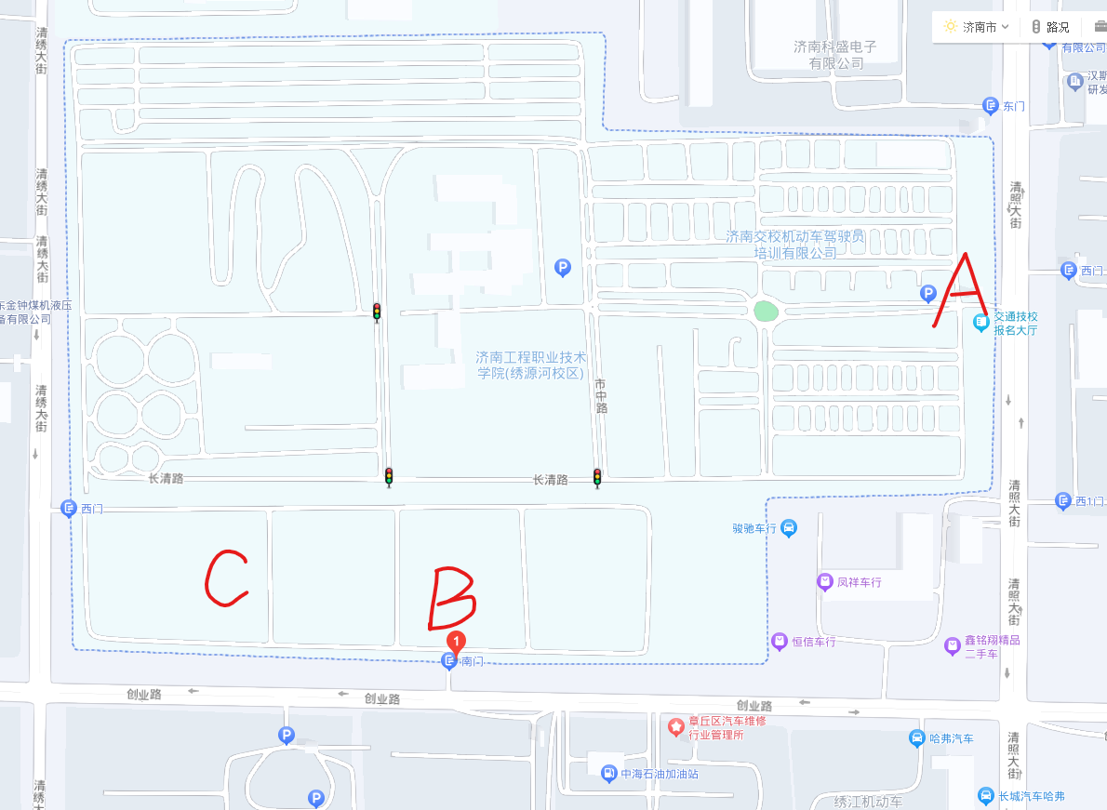
注：
1、学校大门（南门）在地图中B位置；
2、比赛的5G大楼在地图中C位置
3、大部分导航定位在东门（地图中A位置），请各参赛队伍务必走南门（地图B位置）
- 其他
无

